Name: ___________________________________ Datum: _____________________ Stunde: _____

- Wer ist das? Bringe das Bild und der Name von den Charakter zusammen. Match the name with the picture of the character by drawing a line between the two.
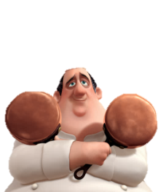
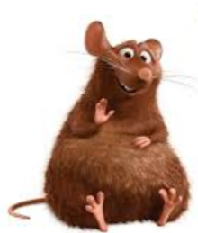
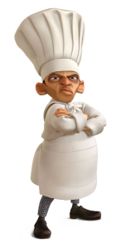
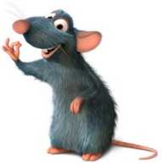
- August Gusteau
- Skinner
- Emille
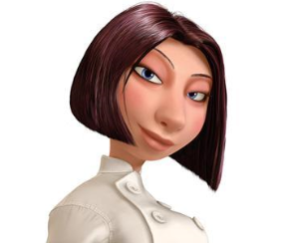
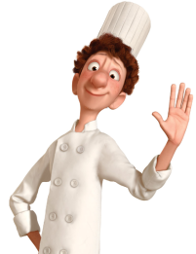
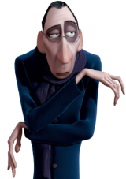
- Linguini
- Remy
- Anton Ego
- Collette

- Was machen sie? Schreib das richtige Wort in der Lücke. Write the correct word in the spaces below.
Löffel Messer Suppe Ratte Käse
Schüssel Paris kocht Koch

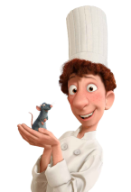

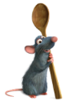
- Linguini hat eine __________________________ in der Hand.

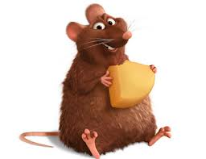
- Remy hat eine ________________________ .
- Emille isst ___________________________.
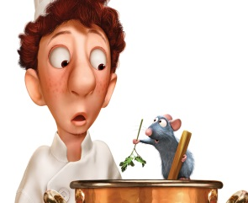
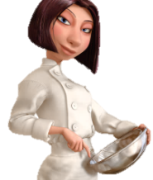
- Collette hat eine ____________________________.

- Lugini ist überrascht, dass Remy __________________________ kann.

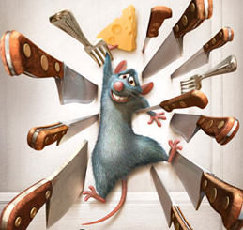
- Das ______________________ schneidet (cut) Remy fast!

- Remy ist ein guter _________________________________.

- Remy und Emille wohnen in ________________________.

- Ratatouille ist eine _________________________________.

- Wie heisst das auf Deutsch? Übersetze die Sätze ins Deutsch. Translate the sentences into German.

- Emile likes to eat cheese.
______________________________________________________________________________

- The chef tastes the soup.
______________________________________________________________________________

- The rat lives in Paris.
______________________________________________________________________________

- Anton Ego orders dinner.
______________________________________________________________________________

